兴国县委统战部2023年部门预算
编制说明

目 录

第一部分 兴国县委统战部部门概况
一、部门主要职责
二、部门基本情况
第二部分 兴国县委统战部部门预算情况说明
一、2023年部门预算收支情况说明
二、2023年“三公”经费预算情况说明
第三部分 兴国县委统战部2023年部门预算表
一、《收支预算总表》
二、《部门收入总表》
三、《部门支出总表》
四、《财政拨款收支总表》
五、《一般公共预算支出表》
六、《一般公共预算基本支出表》
七、《一般公共预算“三公”经费支出表》
八、《政府性基金预算支出表》
九、《国有资本经营预算支出表》
十、《部门整体支出绩效目标表》
十一、《项目支出绩效目标表》
第四部分 名词解释

第一部分 兴国县委统战部部门概况

一、部门主要职责
兴国县委统战部是县委主管统一战线工作的职能部门,承担了解情况、掌握政策、协调关系、安排人事、增进共识、加强团结等职责，主要是：
（一）负责贯彻执行中央、省、市和县委关于统一战线的方针、政策，调查研究、督促检查统一战线方针政策的执行情况，协调统一战线各方面的关系；贯彻实施县委和上级统战部的指示决定；向县委和上级统战部反映情况，提出开展全县统战工作的意见和建议。
（二）负责联系各民主党派和无党派代表人士，及时通报情况，反映他们的意见和建议；研究、贯彻党领导的多党合作和政治协商制度及对民主党派的方针、政策；落实省、市和县委关于发挥民主党派参政议政和民主监督作用的工作；受县委委托，向民主党派、无党派人士通报县委精神，支持、帮助各民主党派加强自身建设，选拔、培养新一代代表人物。
（三）负责调查研究、协调检查有关民族、宗教工作的方针、政策问题，协助有关部门做好少数民族干部的培养和举荐工作；联系少数民族和宗教界的代表人物；及时协调有关部门排查全县民族、宗教方面的矛盾和问题。
（四）负责党外代表人士政治安排；会同有关部门做好培养、考察、选拔、推荐党外人士担任人大、政府、政协机关领导职务的工作；做好党外后备干部和新的代表人物队伍的建设工作；协助各民主党派、工商联做好干部管理工作。
（五）调查研究并反映全县非公有制经济代表人士的情况；协调关系，提出政策性建议；做好非公有制经济代表人士的思想政治工作；团结、帮助、引导、教育非公有制经济人士爱国、敬业、守法，为全县经济建设作出贡献；组织、引导非公有制经济人士开展光彩事业，积极推荐光彩项目。
（六）调查研究党外知识分子的情况，反映意见，协调关系，提出政策性建议；联系并培养党外知识分子中的代表人物，积极举荐人才，做好党外知识分子工作。
（七）负责贯彻执行中央对台方针、政策，组织、指导、管理全县对台工作，开展以祖国统一为重点的海外统战工作。
（八）负责开展县内外统一战线的宣传工作。
（九）负责指导各乡镇区和县直有关部门的统战工作；受县委委托领导县工商联党组，指导工商联工作；负责管理侨务工作。
（十）完成县委和上级统战部交办的其他工作任务。
二、部门基本情况
兴国县委统战部纳入本部门预算汇编范围的单位共1个，包括县委统战部机关本级，编制人数小计21人，其中：行政编制10人，行政工勤编制1人，全部补助事业编制人数10人。实有人数小计18人，其中：在职人数小计17人，行政在职人员8人，行政工勤人员1人，全部补助事业在职人数8人。停薪留职人员1名，退休人数小计3人。

第二部分 兴国县委统战部2023年
部门预算情况说明

一、2023年部门预算收支情况说明
（一）收入预算情况
2023年兴国县委统战部门收入预算总额为451.97万元，较上年预算安排减少30.14万元，减少6.25%。减少主要原因是响应过紧日子。
其中：财政拨款收入396.97万元，较上年预算安排减少20.45万元；其他收入55万元，较上年预算安排减少 9.69万元。财政拨款结余结转0万元，较上年预算安排减少0万元。
（二）支出预算情况
2023年兴国县委统战部支出预算总额为451.97万元，较上年预算安排减少30.14万元。减少主要原因是响应过紧日子。具体为：
按支出项目类别及经济分类科目划分：基本支出260.39万元，较上年预算安排增加80.64万元，其中：工资福利支出236.30万元，商品和服务支出20.85万元，对个人和家庭的补助0.24万元，其他支出3万元；项目支出191.58万元，较上年预算安排减少110.78万元，其中：商品和服务支出136.58万元，其他支出55万元。
按支出功能分类科目划分：一般公共服务支出331.67，较上年预算安排减少18.59万元；基本养老保险缴费支出26.89万元，较上年预算安排增加8.78万元；医疗卫生支出17.16万元，较上年预算安排增加4.29万元；住房保障支出21.25万元，较上年预算安排增加9.26万元；其他支出55万元，较上年预算安排减少33.88万元。
（三）财政拨款支出情况
2023年县委统战部财政拨款支出预算396.97万元，占本年支出预算总额的87.83%，较上年预算安排增加3.74万元，增加0.95%。增加主要原因是工作人员增加。具体为：
按支出项目类别及经济分类科目划分：基本支出 260.39万元，较上年预算安排增加26.13万元，其中：工资福利支出 236.3万元，商品和服务支出20.85万元，对个人和家庭的补助 0.24万元，资本性支出3万元。项目支出136.58万元，较上年预算安排减少22.39万元，其中：其他相关支出136.58万元。
按支出功能分类科目划分：一般公共服务支出331.67万元,较上年预算安排减少18.59万元;社会保障和就业支出 26.89万元,较上年预算安排增加8.78万元;卫生健康支出 17.16万元,较上年预算安排增加4.29万元;住房保障支出 21.25万元,较上年预算安排增加9.26万元。
（四）政府性基金情况
2023年部门政府性基金支出总额0万元，较上年预算安排增（减）0万元。
（五）机关运行经费等重要事项的说明
2023年部门机关运行费预算195.09万元，比2022年预算增加8.65万元，增长4.6％。主要原因是工作人员增加。
按照《地方预决算公开操作规程》明确的口径，机关运行费指各部门的公用经费，包括办公及印刷费、邮电费、差旅费、会议费、福利费、日常维修费、专用材料及一般设备购置费、办公用房水电费、办公用房取暖费、办公用房物业管理费、公务用车运行维护费以及其他费用。
（六）政府采购情况
2023年部门所属各单位政府采购总额3万元，其中：政府采购货物预算3万元。
（七）国有资产占有使用情况
截止2022年12月31日，本部门共有车辆0辆，其中一般公务用车0辆、执法执勤用车0辆；
2023年部门预算安排购置车辆0辆，安排购置单位价值200万元以上大型设备0台（套）。
（八）绩效目标设置情况
2023年实行绩效目标管理项目1个，涉及资金60万元：
- 项目名称：基层统战工作经费
- 立项依据：赣市统领发电〔2020〕3号
- 实施主体：兴国县委统战部
- 实施周期：2023年
- 年度预算项目安排：60万元
- 年度绩效目标：推动统战工作在基层沉下去、实起来
强化力量配备，强化重点任务着力解决问题。
（九）国有资本经营情况
无使用国有资本经营预算拨款安排的支出。
二、2023年“三公”经费预算情况说明
2023年兴国县委统战部“三公”经费一般公共预算安排12万元。其中：
因公出国（境）费0万元，比上年增（减）0万元。
公务接待费12万元，比上年增（减）0万元。
公务用车运行维护费0万元，比上年增（减）0万元。
公务用车购置费0万元，比上年增（减）0万元。

第三部分 兴国县委统战部2023年
部门预算表

一、《收支预算总表》（见附表）
二、《部门收入总表》（见附表）
三、《部门支出总表》（见附表）
四、《财政拨款收支总表》（见附表）
五、《一般公共预算支出表》（见附表）
六、《一般公共预算基本支出表》（见附表）
七、《一般公共预算“三公”经费支出表》（见附表）
八、《政府性基金预算支出表》（见附表）
九、《国有资本经营预算支出表》（见附表）
十、《部门整体支出绩效目标表》
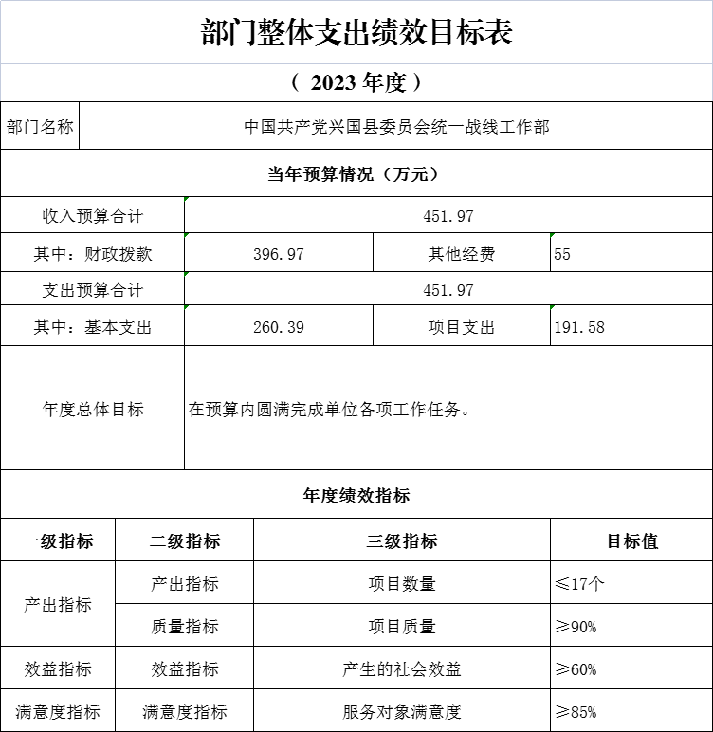
十一、《项目支出绩效目标表》
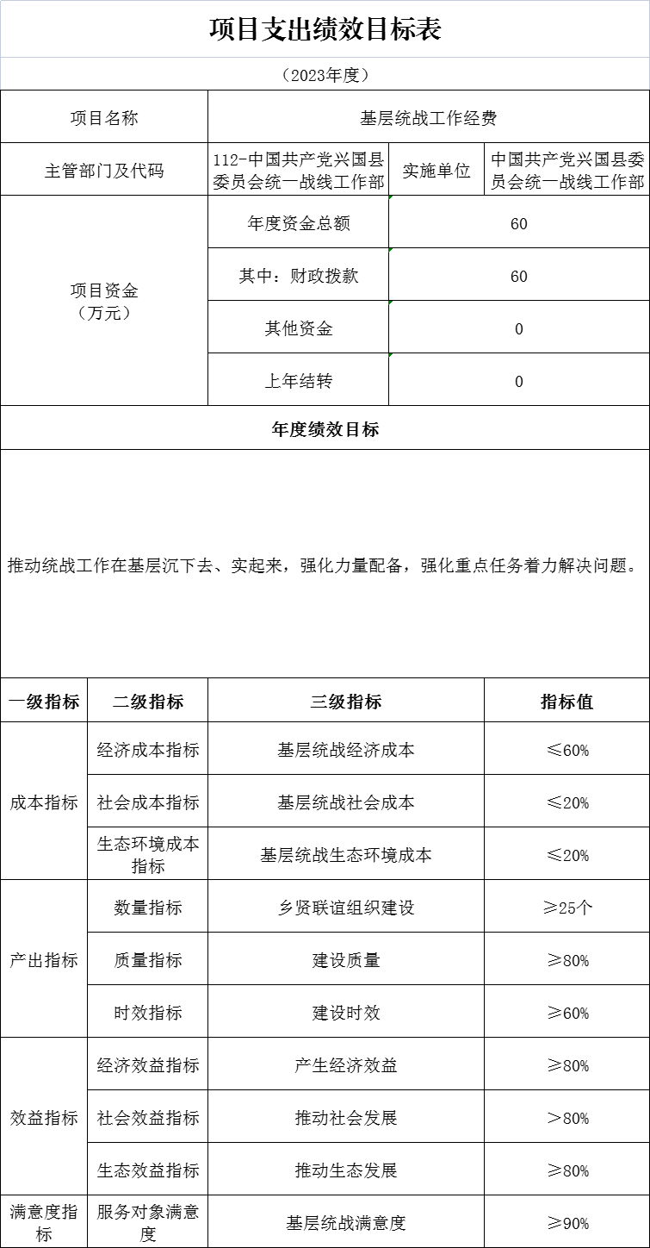
第四部分名词解释

一、收入科目
（一）财政拨款：指县本级财政当年拨付的资金。
（二）事业收入：指事业单位开展专业业务活动及辅助活动取得的收入。
（三）事业单位经营收入：指事业单位在专业业务活动及辅助活动之外开展非独立核算经营活动取得的收入。
（四）其他收入：指除财政拨款、事业收入、事业单位经营收入等以外的各项收入。
（五）附属单位上缴收入：反映事业单位附属的独立核算单位按规定标准或比例缴纳的各项收入。包括附属的事业单位上缴的收入和附属的企业上缴的利润等。
（六）上级补助收入：反映事业单位从主管部门和上级单位取得的非财政补助收入。
（七）使用非财政拨款结余：填列历年滚存的非限定用途的非统计财政拨款结余弥补2023年收支差额的数额。
（八）上年结转和结余：填列2022年全部结转和结余的资金数，包括当年结转结余资金和历年滚存结转结余资金。
二、支出科目
（一）行政运行：反映行政单位（事业单位）的基本支出。
（二）一般行政管理事务：反映行政单位（包括事业单位）未单独设置项级科目的其他项目支出。
（三）机关事业单位基本养老保险缴费支出：反映机关事业单位实施养老保险制度由单位缴纳的基本养老保险费的支出。
（四）行政单位医疗：反映行政事业单位基本医疗保险缴费经费。
（五）事业单位医疗：反映财政部门集中安排的事业单位基本医疗保险缴费经费。
（六）死亡抚恤：反映单位遗属人员生活补助

